**Государственное бюджетное образовательное учреждение  
 высшего образования Самарской области**

**«Самарская государственная областная академия (Наяновой)»**

Конкурс проектно-исследовательских работ

**"Грани науки"**

Проектно-исследовательская работа

по теме: «**«Объёмные изображения»**

направлению**: физика**

Выполнил:

Ф.И.О. Купер Василиса

СГОАН, 10 «А» класс

учебное заведение, класс

Научный руководитель:

Ф.И.О. Завершинская И.А.

к.п.н., преподаватель физики

зав.кафедры физики СГОАН

(уч.степень, должность)

Самара 2016

**Содержание:**

1. Введение

ОБЗОР ЛИТЕРАТУРЫ

1. Изучение принципов получения объемных изображений:

* Как человек формирует объемное представление об

окружающем мире. Бинокулярное зрение. 2

* Параллакс. Практическая геометрия. 3
* Бинокулярное, монокулярное, одновременное

и стереоскопическое зрение. 4

* Условия, необходимые для формирования

бинокулярного зрения. 5

* Способы определения бинокулярного зрения. 5
* Опыт – проверка глазомера при нарушении

бинокулярного зрения. 6

1. Современные технологии воспроизведения 3D изображений: 6

* 3D технология анаглиф (с сине-красными очками). 7
* активная (затворная) технология 3D. 8
* пассивная (поляризационная) технология 3D. 9
* Технология воспроизведения 3D без очков. 11
* Технология 3D с лентикулярной пленкой. 11
* Технология 3D с параллаксным барьером. 13

ЭКСПЕРИМЕНТАЛЬНАЯ ЧАСТЬ

1. Экспериментальная часть:

* Эксперимент с окружностями. 14
* Эксперимент с надписью. 14
* Положительный и отрицательный параллакс. 15
* Создание объемных изображений в формате анаглиф 16

1. Выводы

**Введение**

Сегодня можно наблюдать возрастающий интерес к стереоизображениям (3d- картинки, фотографии, фильмы). Особенно интерес возрос после выхода на экраны фильма «Аватар». Многих уже не удивляют кинотеатры, в которых можно смотреть стереофильмы. Посетителям кинозала выдаются очки, которые создают стереоэффект и они попадают в удивительный фантастический объемный мир.

Сегодня объемные изображения стали одним из видов современного искусства, создающие иллюзию объема. В настоящее время объемное изображение это необъятное поле творческой деятельности для художников и фотографов двадцать первого века.

**Актуальность работы:** В наши дни стерео применяется во многих областях: реклама, презентации, фильмы и компьютерные игры, детская и познавательная литература и тд. Анаглифические картинки и кино могли смотреть сразу несколько человек, к тому же их можно просматривать практически на любом мониторе или даже на стене, если использовать проектор.

**Цель работы:** Познакомится с механизмами формирования объемного представления человека об окружающем мире, о размерах, удаленности, взаимном расположении предметов.

**Задачи работы**: Опираясь на полученные представления о механизмах объемного восприятия человеком окружающего мира, проанализировать современные технологии создания объемных 3d изображений.

Создать собственные объемные изображения в формате анаглиф для просмотра в очках с красным и синим фильтрами. Увидеть, как из двух плоских изображений человеческий мозг формирует объемное изображение.

**Изучение принципов получения объемных изображений**

**Почему мы видим мир объемным?**

**Как человек формирует объемное представление об окружающем мире. Бинокулярное зрение.**

**Бинокулярное зрение** — восприятие окружающих предметов двумя глазами (от лат. *bi* — два, *осulus* — глаз) — обеспечивается в корковом отделе зрительного анализатора благодаря сложнейшему физиологическому механизму зрения — фузии, т. е. слиянию зрительных образов, возникающих отдельно в каждом глазу (монокулярное изображение), в единое сочетанное зрительное восприятие.

**Принцип объёмного восприятия объекта**

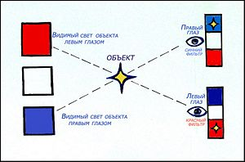

При взгляде каждым глазом в отдельности возникает параллакс зрения. С точки зрения правого глаза объект выглядит расположенным на фоне синего квадрата. С точки зрения левого глаза — объект расположен на фоне красного квадрата.

Мозг при бинокулярном зрении объекта объединяет отдельные изображения объекта как бы с левой и правой сторон в единый объёмный образ объекта, то есть мы видим объект в целом, в объёме.

При этом, более близкие объекты, мы рассматриваем под более большим углом схождения глаз и эффект стереоскопии наиболее выразительный. Например, при рассмотрении более далёких предметов, пейзажей, когда глаза практически видят изображение в одной плоскости при этом их оси фокусных расстояний параллельны, практически эффект стереоскопического зрения равен нулю. (При базе расположения глаз в 56мм и расстоянии до объекта более 10 метров, параллакс зрения незначителен.)

В основе стереоскопичности зрения и определения расстояния между предметами лежит физиологическое двоение. При нем изображения предметов на сетчатке получаются в неидентичных точках, симметрично расположенных относительно желтого пятна. Вытяните вперед руку с поднятым большим пальцем и посмотрите на него, поочередно закрывая левый и правый глаз. Вы обнаружите, что видимое изображение пальца смещается влево и вправо. Это и есть физиологическое двоение.

Нейтрализация этого двоения совершается в коре головного мозга. Физиологическое двоение не мешает зрению, но дает в кору сигналы о расположении предметов, более близких или более удаленных от точки фиксации. Поэтому оно называется физиологическим.

**Параллакс. Практическая геометрия – какие расчеты выполняет человеческий мозг.**

**Паралла́кс** (греч. παραλλάξ, от παραλλαγή, «смена, чередование») — изменение видимого положения объекта относительно удалённого фона в зависимости от положения наблюдателя.

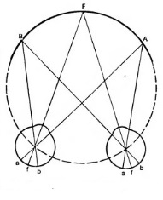

α/2

L

D

Параллакс применяют в астрономии и геодезии для определения расстояния до удаленных объектов. Кроме того, явление параллакса лежит в основе бинокулярного зрения.

Зная расстояние между точками наблюдения L (*база*) и угол смещения α, можно определить расстояние до объекта:

$$D=\frac{L}{2Sin α/2}$$

*D* – расстояние до объекта,

*L* – база – расстояние между точками наблюдения (расстояние между глазами человека),

*α* – угол смещения – угол между лучами, направленными на объект с двух точек наблюдения.

Такие расчеты, по-видимому, производятся в человеческом мозгу при оценке расстояния до наблюдаемых предметов и их взаимного расположения.

**Бинокулярное, монокулярное, одновременное и стереоскопическое зрение**

При **стереоскопическом** зрении (зрение двумя глазами) в мозге человека формируется объёмное изображение объекта. Это происходит благодаря объединению раздельных оптических изображений, формируемых глазами, в зрительном анализаторе, расположенном в коре головного мозга.

Функция **стереоскопического** зрения свойственна только **бинокулярному** зрению. Человек с одним глазом (монокулярное зрение) не лишен возможности глубинного зрения, но оно дается ему более сложным путем. При использовании одного глаза также можно судить об отдалённости предметов (используя подсознательные знания о масштабах предметов, а также за счёт перемещения точки зрения - движения головой в плоскости, перпендикулярной линии зрения). Однако такое определение расстояния менее точно, нежели при бинокулярном зрении.

Человек, не имеющий бинокулярного зрения, не может работать по той профессии, где приходится иметь дело с быстро движущимися предметами, где нужна моментальная оценка глубины (летчик, машинист поездов и т.д.). Не имея бинокулярного зрения, нельзя работать врачом-стоматологом.

**Стереоскопическое** зрение у человека может быть нарушено, однако бинокулярность при этом может какое-то время сохраняться. Например, при травмах, отравлениях, вследствие инфекционной интоксикации человек может ощущать двоение предметов - оба глаза по-прежнему передают в зрительный центр изображение окружающего пространства, но совместная обработка зрительного образа мозгом отчего-то стала невозможной. Для лечения таких состояний требуется консультация офтальмолога.

Бинокулярное зрение формируется постепенно и достигает полного развития к 7—15 годам. Оно возможно лишь при определенных условиях, причем нарушение любого из них может стать причиной расстройства бинокулярного зрения, вследствие чего характер зрения становится либо монокулярным (зрение одним глазом), либо **одновременным**, при котором в высших зрительных центрах воспринимаются импульсы то от одного, то от другого глаза. Монокулярное и одновременное зрение позволяет получить представление лишь о высоте, ширине и форме предмета без оценки взаиморасположения предметов в пространстве по глубине.

**Условия, необходимые для формирования бинокулярного зрения.**

Для формирования нормального (устойчивого) бинокулярного зрения необходимы следующие условия:

* Достаточная острота зрения обоих глаз (не менее 0,4), при которой формируется четкое изображение предметов на сетчатке.
* Свободная подвижность обоих глазных яблок. Именно нормальный тонус всех двенадцати глазодвигательных мышц обеспечивает необходимую для существования бинокулярного зрения параллельную установку зрительных осей, когда лучи от рассматриваемых предметов проецируются на центральные области сетчатки.
* Равные величины изображений в обоих глазах — изейкония. Разные по величине изображения возникают при анизометропии — разной рефракции двух глаз.
* Нормальная функциональная способность сетчатки, проводящих путей и высших зрительных центров.
* Расположение двух глаз в одной фронтальной и горизонтальной плоскости. При смещении одного глаза во время травмы, а также в случае развития воспалительного или опухолевого процесса в орбите нарушается симметричность совмещения полей зрения, утрачивается стереоскопическое зрение.

**Способы определения бинокулярного зрения**

Существует несколько простых способов определения бинокулярного зрения без использования приборов.

* **Первый** заключается в надавливании пальцем на глазное яблоко в области век, когда глаз открыт. При этом появляется двоение, если у пациента имеется бинокулярное зрение. Это объясняется тем, что при смещении одного глаза изображение фиксируемого предмета переместится на несимметричные точки сетчатки.
* **Второй способ** — опыт (метод Кальфа) с карандашами, или так называемая проба с промахиванием, в ходе которой наличие или отсутствие бинокулярности выявляют с помощью двух обычных карандашей. Пациент держит один карандаш вертикально в вытянутой руке, врач — другой в том же положении. Наличие бинокулярного зрения у пациента подтверждается в том случае, если при быстром движении он попадает кончиком своего карандаша в кончик карандаша врача.
* **Третий способ** — проба (метод Соколова) с "дырой в ладони". Одним глазом пациент смотрит вдаль через свернутую из бумаги трубочку, а перед вторым глазом помещает свою ладонь на уровне конца трубочки. При наличии бинокулярного зрения происходит наложение изображений и пациент видит в ладони отверстие, а в нем предметы, видимые вторым глазом.
* **Четвертый способ** — проба с установочным движением. Для этого пациент сначала фиксирует взгляд обоими глазами на близко расположенном предмете, а затем один глаз закрывает ладонью, как бы "выключая" его из акта зрения. В большинстве случаев глаз отклоняется к носу или кнаружи. Когда глаз открывают, он, как правило, возвращается на исходную позицию, т. е. совершает установочное движение. Это свидетельствует о наличии у пациента бинокулярного зрения.

Для более точного определения характера зрения (монокулярное, одновременное, неустойчивое и устойчивое бинокулярное) в медицине широко используют аппаратные методы исследования (методику Белостоцкого — Фридмана или "Fly"-стереотест).

**Опыт – проверка глазомера при нарушении бинокулярного зрения.**

Проведем опыт, реализовав на практике метод Кальфа. Предложим любому человеку закрыть один глаз, взять в руку карандаш и одним быстрым движением попасть кончиком карандаша в кончик другого карандаша, который я буду держать в своей вытянутой руке.

На опыте мы убедимся, что выполнение этой простой задачи вызовет трудности – обязательно будут промахи. Попасть удастся только при медленном осторожном движении. Это вызвано тем, что при закрытии одного глаза нарушается бинокулярное зрение, человек перестает видеть объемное изображение и не может оценивать расстояние до предметов.

Стоит открыть второй глаз, бинокулярное зрение будет восстановлено, и человек с легкостью выполнит задание и быстрым движением сможет попасть острием карандаша в острие другого карандаша.

**Вывод: Если нет бинокулярного зрения – глазомер нарушается.**

**Современные технологии воспроизведения 3D изображений**

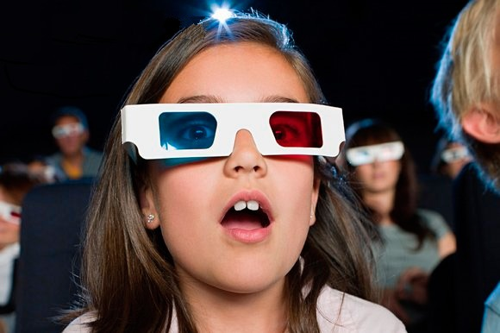На сегодняшний день существует несколько технологий создания трехмерного изображения:

* 3D технология анаглиф (с сине-красными очками);
* активная (затворная) технология 3D;
* пассивная (поляризационная) технология 3D;
* автостереоскопическая технология 3D - без очков (лентикулярная пленка и параллакс барьер);

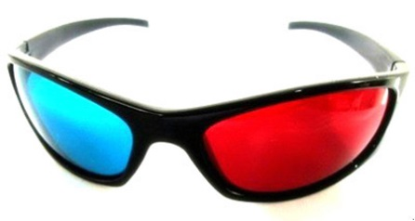**3D технология анаглиф**

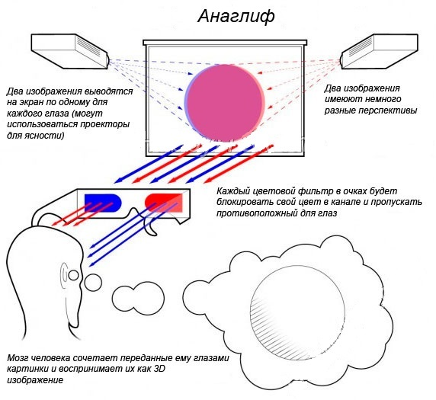В этой технологии эффект 3D достигается с помощью кодирования двух одинаковых картинок. При участии цветовых фильтров одно и тоже изображение шифруется для каждого глаза. Как правило, для левого глаза предназначен фильтр красный, а для правого - голубой или синий.

Для восприятия человеком технологии анаглиф и достижения эффекта 3D в специальные очки вместо стекла (линз) вставлены цветовые фильтры. Для каждого глаза фильтры пропускают точно такой же цвет, что был применен к изображению во время его кодирования.

Таким образом, изображения (обработанные красным фильтром) предназначенные для красного канала проходят сквозь фильтр очков красного цвета и поглощаются (не видимы для глаза), а в синем фильтре очков воспроизводится. Тоже самое происходит и в синем канале. Изображения (обработанные синим фильтром) проходя через фильтр очков синего цвета поглощаются, а в красном передаются глазу. Получается что каждый глаз через фильтр очков получает противоположный цвет двух одинаковых изображений, которые немного смещены относительно друг друга.

**Плюс.** Таким образом создается иллюзия для человеческого мозга и достигается эффект 3D в технологии анаглиф.

**Минус.** К недостатком данной технологии 3D можно отнести то, что цветовые фильтры кроме цветов своего спектра (красный, синий) поглощают еще и рядом стоящие цвета и оттенки. Из-за этого объемное изображение выглядит несколько тусклым по сравнению с активной и пассивной технологией воспроизведения 3D.

**Активная затворная технология 3D.**

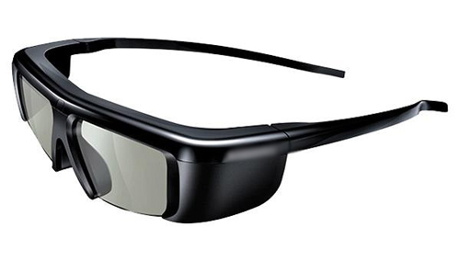Активная технология 3D работает немного по-другому принципу. Затворная технология 3D по очереди передает смещенные относительно друг друга изображения на каждый глаз по-очереди. Другими словами, при воспроизведении первой картинки за ней следует вторая картинка с точно таким же изображением, которая смещена в сторону относительно первой. Точно также выводится на экран вторая пара одинаковых картинок, а за ними третья, четвертая и так далее.

Для восприятия человеком активной 3D технологии нужны специальные очки у которых линзы сделаны из жидкокристаллических материалов. Работают затворные 3D очки от источника питания, которым служит батарейка расположенная между линз. Активные 3D очки с жидкокристаллическими линзами, которые закрываются кристаллами в момент подачи на них напряжения (очки не прозрачные), а в состоянии покоя, то есть без напряжения, наоборот открытыми (очки прозрачные).

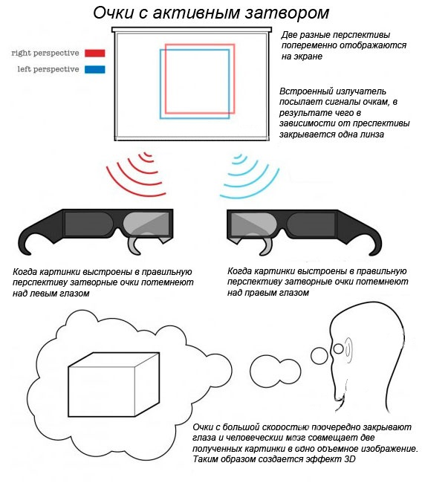

Таким образом, очки выполняют роль некого фильтра, который синхронно с кадрами телевизора на большой скорости поочередно закрывает глаза. Получается, что каждый глаз из двух смешанных относительно друг друга картинок будет видеть только одну. Мозг человека сочетает в себе переданные глазами ему картинки и воспринимает как объемное изображение. Таким образом в активной технологии разделяется ракурс и создается эффект 3D.

Если для просмотра видео в режиме 2D рекомендуют частоту смены кадров не менее 100 Гц, то для качественного просмотра 3D фильма нужна частота смены кадра не менее 400 Гц. Все ведущие производители 3D телевизоров чтобы увеличить качество изображения работают в этом направлении и в своем ассортименте имеют модели со сменой кадров 200, 400, 800, 1000 Гц...

**Плюс.**Данная технология дает возможность каждому глазу видеть изображение в полном разрешении видео потока. То есть если телевизор воспроизводит видео в формате Full HD, то и глаза воспринимают качество Full HD.

**Минус.**Недостаток данной технологии в том, что затворный тип воспроизведения 3D немного затемняет изображение и может привести к усталости глаз при длительном просмотре.

**Пассивная поляризационная технология 3D.**

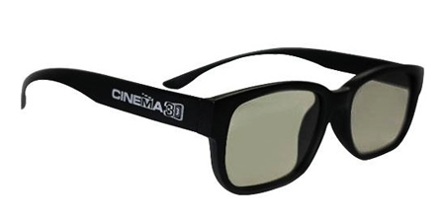Пассивная технология 3D работает уже по-другому принципу и не содержит в очках никаких источников питания. В поляризационной технологии принцип формирования объемного изображения достигается с помощью линейных или круговых волн света.

Пассивная линейная технология применяется в кинотеатрах IMAX. В линейной поляризации объемное изображение формируется с помощью двух картинок одновременно выведенных на экран, но каждая из них имеет свою поляризацию. Транслируемые картинки пропускаются под разными углами через световые фильтры, и, не накладываясь друг на друга, параллельно передаются в очки зрителя.

В свою очередь очки, так же как и проекторы, имеют свои световые фильтры, которые фильтруют световой поток для каждого глаза. То есть правый глаз получает картинку пропущенную через один фильтр, а левый глаз получает картинку пропущенную через другой фильтр. Таким образом в кинотеатре с помощью двух проекторов и очков со специальными фильтрами создается объемное 3D изображение.

Линейная  технология имеет ряд недостатков. Например, при отклонении головы зрителя относительно экрана, изображение начинает мутнеть и разрушаться. В кинотеатре это компенсируется с помощью большого экрана, а для телевизоров была разработана круговая поляризационная технология 3D.

Пассивная круговая технология 3D работает по принципу круговой поляризации света. Другими словами, во время прохождения светового потока сквозь фильтры он начинает двигаться в разном вращательном направлении для каждого глаза. Очки с разными круговыми поляризующими фильтрами отсекают не предназначенное для глаза круговое вращательное направление и пропускают поляризацию идентичную фильтру.

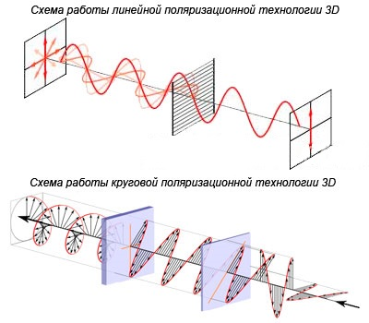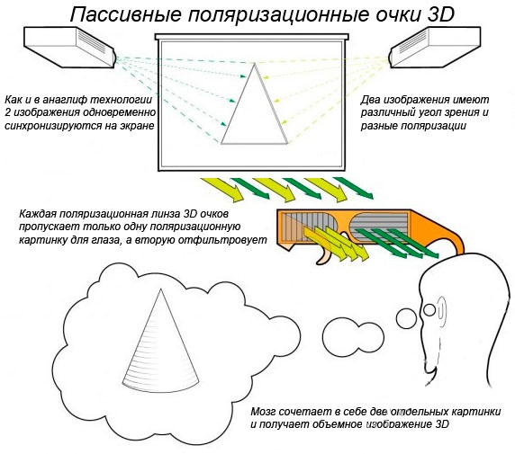То есть поток света с левой вращательной поляризацией блокируется световыми фильтрами очков с правой круговой поляризацией, а потом поток с правой вращательной поляризацией блокируется левым фильтром круговой поляризации. Таким образом каждый глаз получает предназначенное для него изображение. По такому принципу работают многие кинотеатры 3D, где проекторы дают световой поток, который отражается от экрана.

А вот телевизор 3D работает несколько иначе потому, что в нем источником светового потока служит сам экран. Для достижения воспроизведения 3D по принципу круговой поляризации света на телевизор производители нанесли специальную пленку, которая служит фильтрующей линзой и обеспечивает круговое (вращательное) поляризационное изображение.

Следует сказать, что у круговой пассивной 3D технологии изображение формируется методом чересстрочной развертки, что уменьшает в двое количество строк, а также разрешение телевизора.

**Плюс.**Очень дешевые поляризационные очки, которые не вызывают усталости глаз и болей в голове при просмотре 3D. В пассивной технологии потеря яркости (50%) при просмотре объемного изображения несколько ниже чем у активной (70%) технологии.

**Минус.**Пассивная технология 3D использует чересстрочный метод развертки, что приводит к ухудшению качества картинки. Из-за нанесенной пленки на экран телевизора при просмотре 2D уменьшается яркость изображения. Пассивные очки снижают качество изображения. Например, если транслируется видео файл с разрешением 1080p (Full HD), то в силу технологии на каждый глаз "распределяется" по 540p. Активная технология отображает полное разрешение.

**Технология воспроизведения 3D без очков.**

Как работают 3D очки в разных технологиях воспроизведения объемного изображения мы разобрались. Теперь давайте рассмотрим как работает 3D без очков и всяких дополнительных аксессуаров. Существует несколько методов воспроизведения и восприятия объемного изображения человеком без очков.

**Технология 3D с лентикулярной пленкой.**

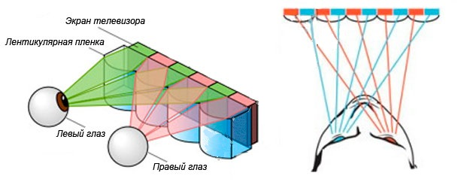Эта технология используется в телевизорах. Чтобы человек мог смотреть и воспринимать объемное изображение без дополнительных устройств, производители покрывают экран телевизора лентикулярной пленкой. Она состоит из множества линз, которые имеют форму призмы. Таким образом лентикулярные растровые линзы под разными ракурсами фокусируют лучи и создают для  зрителя иллюзию объема

Вы видели, объемные картинки на календариках или закладках? Объемный эффект достигается за счет особого рельефа поверхности, который представляет собой чередование призм и линз, так что с разного ракурса глазу видны разные изображения. Здесь используется тот же принцип.

У такой технологии наблюдать объемное изображение можно только на определенном расстоянии от телевизора и с ограниченным углом обзора. Иначе вместо 3D изображения вы получите искаженную трансляцию видео. Так как в данной технологии картинка для каждого глаза транслируется отдельно, то снижается разрешения объемного изображения.

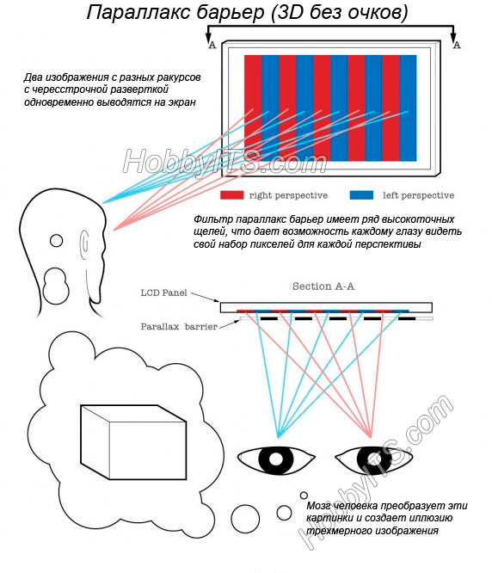Чтобы увеличить угол обзора производители техническим решением разложили трехмерную картинку на девять изображений, транслирующихся в различные области. Таким образом удалось увеличить угол обзора до девяти точек вместо одной для просмотра 3D контента.

**Технология 3D с параллаксным барьером.**

В этой технологии эффект 3D и восприятия человеком объемного изображения достигается за счет установленного перед экраном барьера (перегородки) в котором имеются так называемые щели. Таким образом, через эти щели зритель, находящийся перед экраном видит одним глазом определенный набор пикселей, а вторым глазом другой набор пикселей.

Вместе с этим изображение на экране шифруется (кодируется) таким образом, что левый ракурс изображения отображается в пикселях только для левого глаза, а правый ракурс для правого глаза. Таким образом, в технологии 3D, где нет очков и других аксессуаров, создается иллюзия объемного изображения.

**Плюс.**Не требуются дополнительные устройства для просмотра объемного изображения.

**Минус.**Ограничение зрителя в положении перед экраном и точек восприятия объемного изображения.  Все эти без очковые технологии воспроизведения 3D еще "сырые" и требуют значительных доработок.

Активная и пассивная технология объемного изображения используется всеми именитыми производителями телевизоров. Например, компания Samsung отдает предпочтение затворной технологии, а LG активно продвигает поляризационную.

**Экспериментальная часть – создание стереоизображения в формате анаглиф**

**Эксперимент с окружностями.**

Проведем первый эксперимент - создадим объемное изображение в редакторе Microsoft Word. Вставим две фигуры – окружности одинакового диаметра синего и красного цвета. Разместим их на экране одну поверх другой с небольшим смещением (установим прозрачность на уровне 75%, чтобы нижняя окружность тоже была видна).

Проделаем это трижды, установив разное смещение окружностей. Взглянем на экран через очки с красным и синим фильтрами. Мы увидим объемное изображение кругов!

Изображение перед экраном – отрицательный параллакс

Изображение за экраном – положительный параллакс

Изображение на экране – нулевой параллакс

Аналогичный опыт проведем с надписью “ВАСИЛИСА”.

ВАСИЛИСА

ВАСИЛИСА

ВАСИЛИСА

ВАСИЛИСА

ВАСИЛИСА

ВАСИЛИСА

Обратим внимание на то, что в зависимости от направления относительного смещения двух фигур мы увидим изображение либо перед экраном, либо на экране либо за экраном.

Это явление называется **положительным, нулевым и отрицательным параллаксом**.

**Положительный и отрицательный параллакс**

*Положительный параллакс* – изображение находится за экраном, углублен в него, отдален от наблюдающего. При этом на ракурсе для правого глаза (красный) круг расположен правее.

*Отрицательный параллакс* – изображение находится перед экраном. В этом случае на ракурсе для правого глаза (красный) круг расположен левее.

*Нулевой параллакс* – изображение расположено на поверхности экрана – изображения для глаз не смещены.

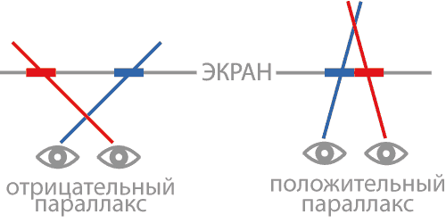

Параллакс приобретает «полярность» из-за разного пересечения (перед экраном или за ним) направлений левого и правого глаз:

**Создание объемных изображений в формате анаглиф**

1. 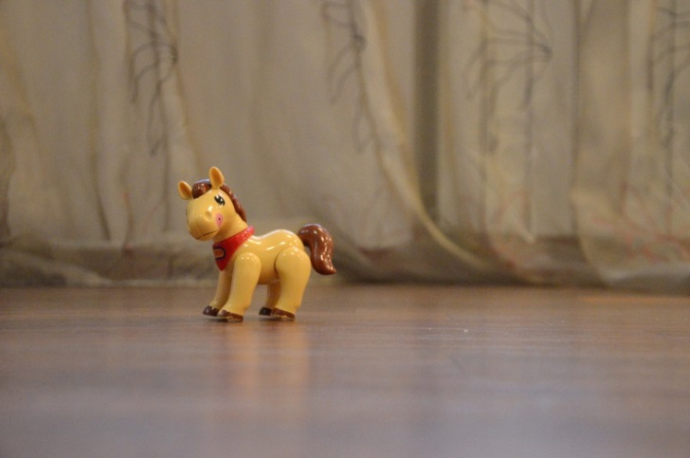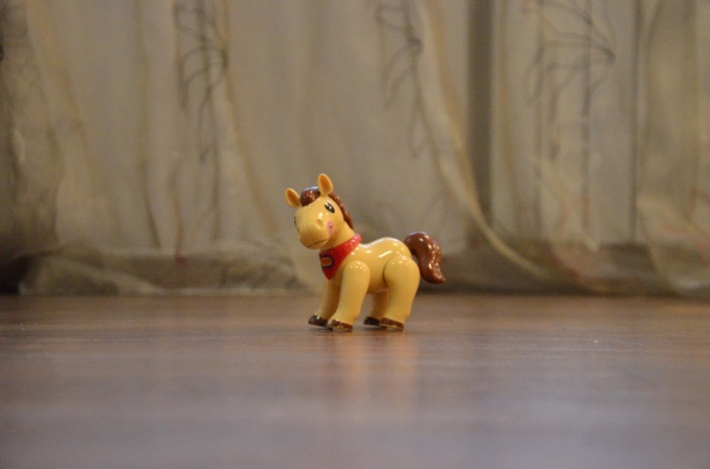Произведем фотосъемку предмета с двух точек, соответствующих двум глазам наблюдателя. При этом важно, чтобы съемка производилась в режиме ручной фокусировки, иначе изображения получатся разного размера (что и происходило при первых неудачных экспериментах). Получим пару изображений:
2. Откроем полученные изображения в документе Adobe Photoshop в виде двух слоев. Применим к изображению, соответствующему левому глазу красный фильтр, изображению, соответствующему правому глазу – синий фильтр. Для этого к соответствующему слою применим инструмент “Изображение” – “Коррекция” – “Уровни”.

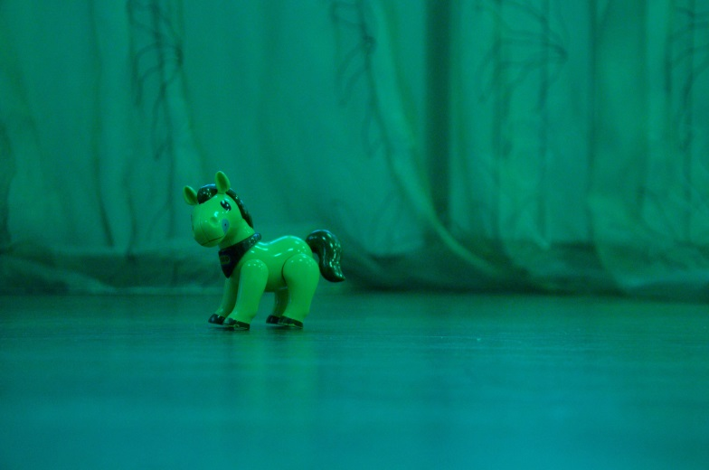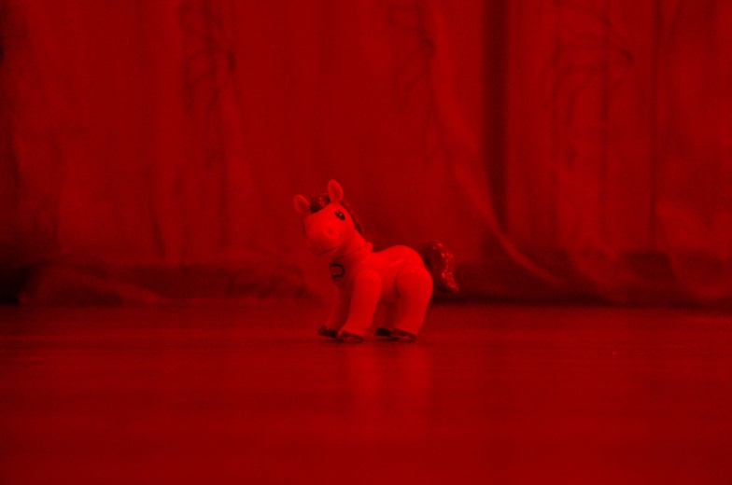Для красного фильтра установим выходные значения уровней “Зеленый” = 0 и “Синий” = 0. Для синего фильтра установим выходное значение уровня “Красный” = 0. Получим изображения для восприятия левым и правым глазом соответственно:

1. Далее совместим полученные изображения, для этого в Adobe Photoshop зададим режим наложения “Экран” для этих слоев и, перемещая одно из изображений, добьемся видимого эффекта объемного изображения.   
   Кадрируем полученное изображение и сохраняем в любом графическом формате (например JPEG). Наш первый анагиф готов! Давайте рассмотрим изображение в очках с красным и синим фильтрами.

Лошадка получилась объемной!

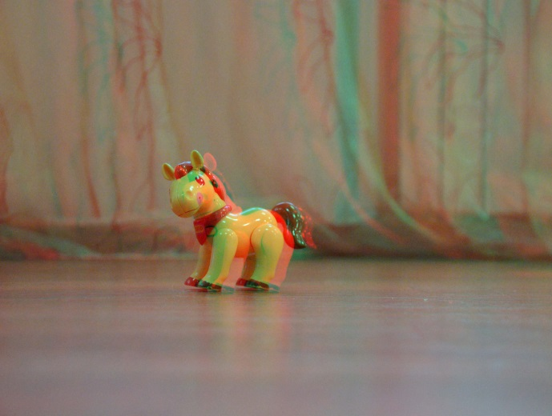

\

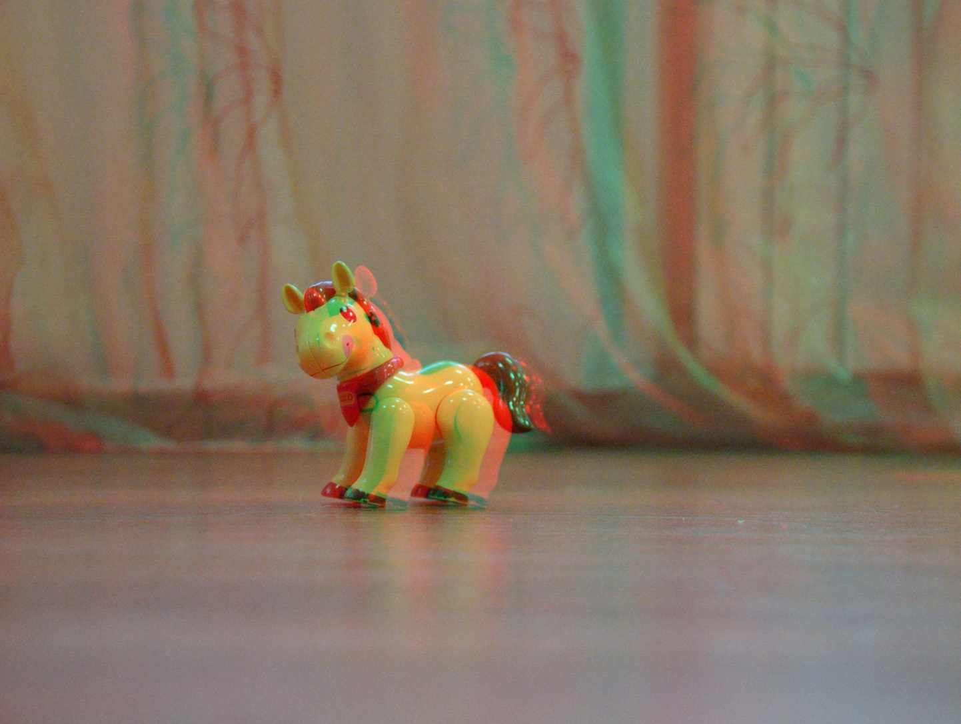Рассмотрим покрупнее…

К сожалению, при печати на принтере происходит искажение цвета, поэтому видимый объемный эффект несколько ухудшается при печати по сравнению с видимым на экране.

Проделаем тот же эксперимент с динозавром:

Сделаем два снимка с разных точек:

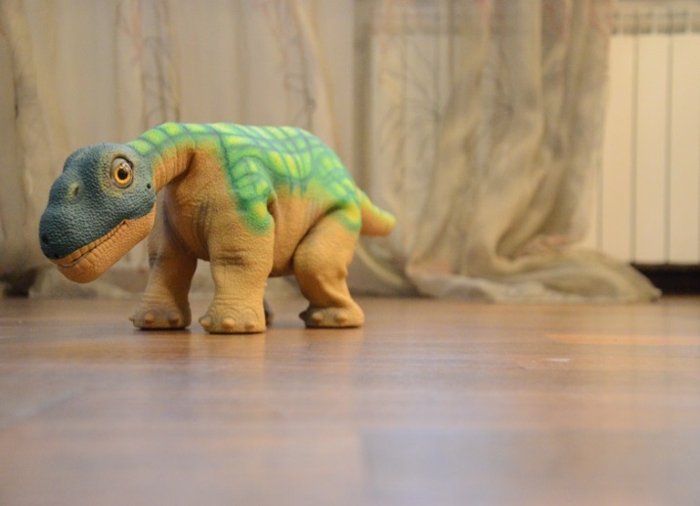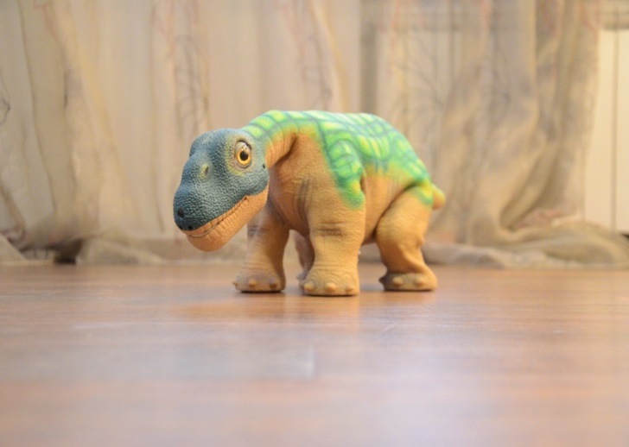При помощи Adobe Photoshop скадрируем изображения и применим цифровые фильтры:

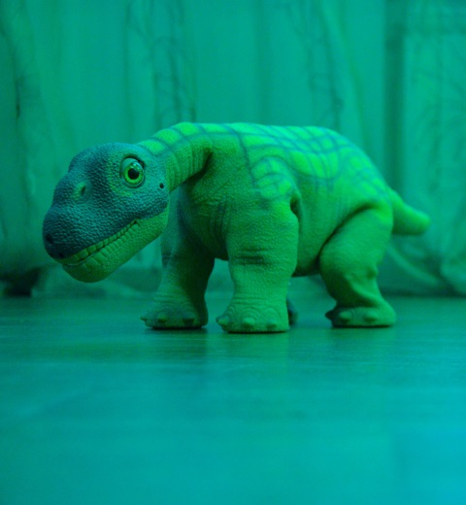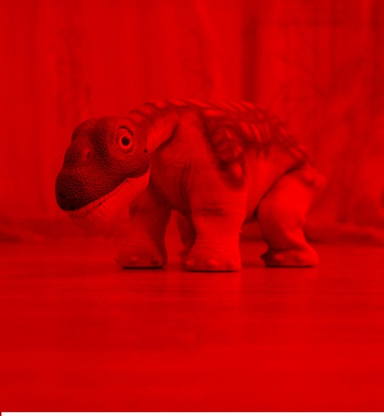

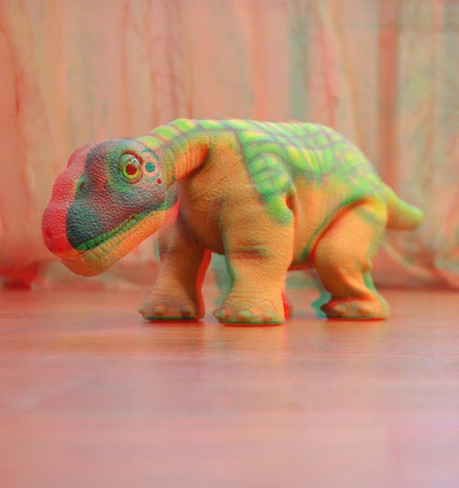Наложим слои и получим анаглиф - изображение для просмотра в очках:

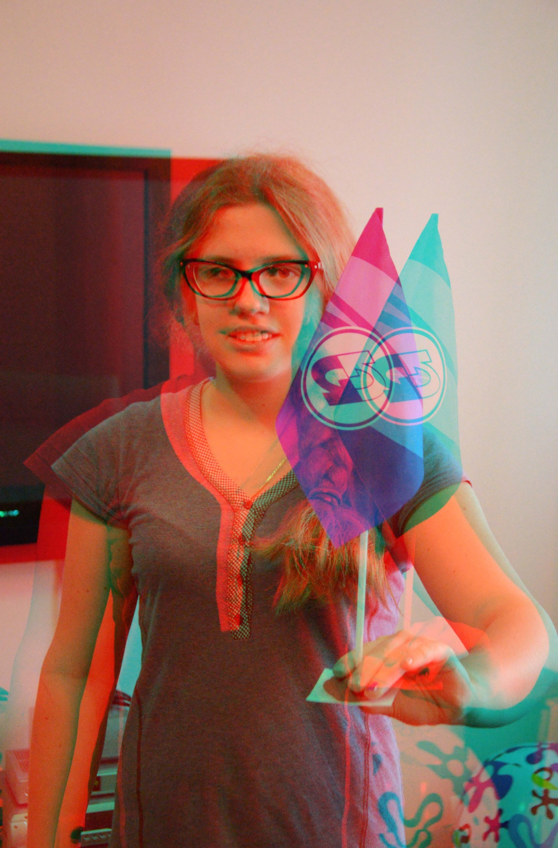Эксперимент удался!

**Выводы:**

В работе мы познакомились с механизмами формирования объемного представления человека об окружающем мире, о размерах, удаленности, взаимном расположении предметов.

Мы обнаружили, что в основе объемного восприятия предметов лежит бинокулярное зрение – то есть одновременное восприятие глазами человека двух изображений с двух разных ракурсов. При этом возникает явление параллакса – зрительного смещения изображений.

Человеческий мозг, в режиме реального времени выполняет сложный анализ полученных на сетчатке глаз изображений, при этом устраняется физиологическое двоение, а в мозге формируется объемное представление об окружающем мире.

В ходе поставленного эксперимента, мы убедились, что при нарушении бинокулярности зрения глазомер человека нарушается, объемность восприятия окружающего пространства, возможность точно оценивать расстояние до предметов, их взаимное положение – резко снижается.

Опираясь на полученное представление о механизмах объемного восприятия человеком окружающего мира, мы проанализировали современные технологии создания объемных 3d изображений.

В экспериментальной части нашей работы мы с помощью фотокамеры и графического редактора Adobe Photoshop создали собственные объемные изображения в формате анаглиф для просмотра в очках с красным и синим фильтрами.

В ходе проведенной работы мы на практическом опыте увидели, как из двух плоских изображений человеческий мозг формирует объемное изображение. Мы на практике убедились в правильности наших представлений о механизмах объемного восприятия мира человеком и в том, на сколько огромный аналитический потенциал имеет человеческий мозг с самого рождения человека.

**Список литературы:**

1. Горбунова и др. Оптика. Атомная физика. М: Просвящение. 1977 год. 112 стр.
2. Прикладная оптика : учеб. пособие для вузов / Бебчук Л. Г., Богачев Ю. В., Заказнов Н. П. [и др.] ; ред. Заказнов Н. П. - 2-е изд., стер. - СПб
3. <http://glazamed.ru/>
4. <http://www.vseozrenii.ru/kb/a_kak-my-vidim/binokulyarnoe-zrenie/>
5. <http://www.glazmed.ru/lib/diseases/diseases-0251.shtml>
6. <http://www.danilidi.ru/poleznoe/As-3D-image-works.html>